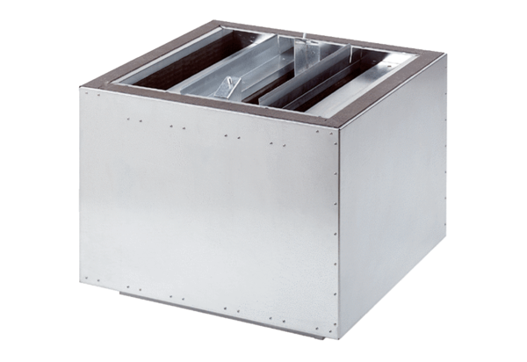Tlumič hluku SDA 35Obsah dodávky: 1 kusSortiment: C
Typové číslo: 0092.0389Výrobce: MAICO

